**UNIVERSIDADE ALVES FARIA**

**FÁBRICA DE SOFTWARE**

**ADMINISTRAÇÃO E ORGANIZAÇÃO DE BANCO DE DADOS**

IURY DE ANDRADE HILÁRIO  
LUIGHY OLIVEIRA DA SILVA  
MATHEUS HENRIQUE M. MACHADO  
PABLO HENRIQUE LOPES PINTO  
VITOR HUGO CAMARGO STIVAL

Título: Trabalho com desenvolvimento de aplicativos para controle de estoque.

**GOIÂNIA 2024**

IURY DE ANDRADE HILÁRIO  
LUIGHY OLIVEIRA DA SILVA  
MATHEUS HENRIQUE M. MACHADO  
PABLO HENRIQUE LOPES PINTO  
VITOR HUGO CAMARGO STIVAL

Título: Trabalho com desenvolvimento de aplicativos para controle de estoque.

**GOIÂNIA 2024**

SUMÁRIO

1. INTRODUÇÃO.......................................................................................................... 7
2. OBJETIVO.................................................................................................................
3. JUSTIFICATIVA.......................................................................................................
4. METODOLOGIA......................................................................................................
   1. Etapas de Desenvolvimento................................................................................
      1. Levantamento de Requisitos e Planejamento...........................................
      2. Prototipagem e Desing..............................................................................
      3. Desenvolvimento......................................................................................
      4. Banco de Dados........................................................................................
      5. Integração e Testes....................................................................................
      6. Implantação e Treinamento.......................................................................
      7. Manutenção e Suporte...............................................................................
   2. Ferramentas e Tecnologias..................................................................................
   3. Escolha do Banco de Dados................................................................................
5. ANÁLISE DO LOCAL..............................................................................................
6. CRONOGRAMA.......................................................................................................
7. CONSIDERAÇÕES FINAIS.....................................................................................

**1. INTRODUÇÃO**

A Empório MaxX, uma empresa consolidada no mercado de hortifruti, especializada na comercialização de frutas, verduras e alimentos perecíveis, enfrenta desafios críticos no gerenciamento de seus produtos devido à dependência de métodos manuais e dispersos. Atualmente, a empresa utiliza papéis e fotos armazenadas em grupos de aplicativos de mensagens para controlar seu inventário, um método que se revelou ineficaz e sujeito a erros. A falta de uma solução integrada tem levado a dificuldades na atualização e rastreamento de produtos, resultando em perda de informações e ineficiências operacionais. O comercio tem se destacado por sua qualidade e variedade de produtos. No entanto, à medida que o mercado de hortifruti evolui, a empresa se vê pressionada a adotar soluções tecnológicas modernas para manter sua competitividade. O setor está cada vez mais digitalizado, com empresas adotando sistemas avançados para gerenciar inventário e melhorar a eficiência.

Até o momento, a Empório MaxX tem tentado utilizar soluções improvisadas, como grupos de mensagens e registros manuais, que se provaram inadequadas para suas necessidades. Comparado com soluções disponíveis no mercado, que oferecem funcionalidades avançadas como automação e análise de dados, a abordagem atual da empresa é limitada e ineficaz. O software necessário deve suportar tecnologias modernas, integrar-se com sistemas de entrada e saídas e fornecer funcionalidades específicas como a de entregar relatórios quando solicitado de tal tempo, dando mais visibilidade ao que acontece com estes produtos. A solução deve ser compatível com diferentes dispositivos e sistemas operacionais usados na empresa.

A implementação do software trará melhorias significativas na eficiência operacional e na precisão dos dados. Espera-se que a solução reduza perdas e desperdícios, melhore a satisfação do cliente e otimize a gestão de inventário e fornecedores. Durante a implementação, a empresa pode enfrentar desafios como resistência à mudança e a necessidade de treinamento. Os riscos potenciais, como a adaptação ao novo sistema e a integração com sistemas existentes, serão mitigados através de um plano de gerenciamento de mudanças e suporte técnico.

**2. OBJETIVOS**

O objetivo geral do projeto é modernizar o gerenciamento de inventário da Empório MaxX por meio da implementação de uma solução tecnológica integrada. A empresa, que atualmente utiliza métodos manuais e dispersos como registros em papel e armazenamento de fotos em aplicativos de mensagens, busca substituir esses processos ineficazes por um sistema automatizado e eficiente. A adoção desta solução tecnológica visa melhorar significativamente a precisão e a eficiência operacional da empresa, permitindo um controle mais eficaz dos produtos e uma gestão otimizada dos fornecedores. Com a modernização do sistema, a Empório MaxX espera reduzir perdas e desperdícios, automatizar processos de compras, gerar relatórios sobre os produtos por categorias, cadastro de produtos, entre outros. Para alcançar este objetivo geral, o projeto delineia os seguintes objetivos específicos:

Primeiramente, o cadastro do usuário será o passo inicial devido a hierarquia de usuários, sendo divididos em usuário padrão e usuário administrador, desta forma, ocorrerá de que as devidas funções sejam alteradas ou influenciadas pelas suas respectivas pessoas.

Além disso, o projeto visa integrar o novo sistema de inventário com o sistema de produtos já existente na empresa. Essa integração garantirá que os dados do inventário e dos produtos sejam sincronizados automaticamente por meio do banco de dados, reduzindo erros e melhorando a coordenação do controle de estoque.

Outro objetivo específico é a redução de perdas e desperdícios. A nova solução tecnológica permitirá identificar padrões e áreas de desperdício, ajudando a empresa a tomar decisões mais informadas sobre compras e vendas. Com uma análise de dados mais robusta, a empresa poderá otimizar seus recursos e reduzir perdas operacionais.

Ademais, o cadastro de locais de destino se tornará algo extremamente útil, dado ao fato de que o direcionamento dos produtos que tiveram perca serão encaminhados para um local podendo ter a opção do reaproveitamento de terceiros ou o descarte devido a contaminação.

Melhorar a satisfação do cliente também é um objetivo crucial. Uma gestão de inventário mais eficiente permitirá que a disponibilidade de produtos esteja mais bem alinhada com a demanda dos clientes. Isso resultará em menos rupturas de estoque e maior confiabilidade no fornecimento dos produtos, proporcionando uma melhor experiência para o cliente.

Finalmente, o projeto inclui a facilitação da adoção e treinamento dos colaboradores que usarão o sistema. Será desenvolvido um plano de treinamento abrangente para garantir que a equipe se familiarize com o novo sistema e utilize suas funcionalidades de maneira eficaz.

A realização desses objetivos específicos contribuirá diretamente para o cumprimento do objetivo geral do projeto, promovendo uma gestão mais eficiente e integrada do inventário da Empório MaxX e alinhando a empresa com as demandas modernas do mercado.

**3. JUSTIFICATIVA**

A relevância do projeto reside na necessidade urgente de modernizar o gerenciamento de inventário da Empório MaxX. O mercado de hortifruti está em constante evolução, e a digitalização dos processos tornou-se uma necessidade para a competitividade. A empresa, conhecida pela qualidade e variedade de seus produtos, deve acompanhar essas mudanças para manter sua posição de destaque. A implementação de uma solução tecnológica permitirá que a empresa elimine as ineficiências dos métodos atuais, reduza perdas e desperdícios e melhore a precisão dos dados. Além disso, ao integrar o sistema de gerenciamento de inventário com os sistemas de vendas, a empresa poderá otimizar suas operações e melhorar a satisfação do cliente.

A escolha da solução tecnológica é justificada pela sua capacidade de atender às necessidades específicas da Empório MaxX. O software selecionado oferece funcionalidades avançadas como automação e análise de dados, que são essenciais para um controle eficiente de inventário e gestão de fornecedores. Sua compatibilidade com diferentes dispositivos e sistemas operacionais garante que a solução seja adaptável ao ambiente tecnológico da empresa. A facilidade de uso e o manuseio intuitivo da tecnologia foram fatores decisivos na escolha, pois garantirão uma adoção mais rápida e menos resistência por parte dos colaboradores.

A implementação da nova solução trará melhorias significativas, incluindo a redução de perdas, otimização da gestão de inventário e aumento da eficiência operacional. Para enfrentar os desafios de resistência à mudança e garantir uma integração bem-sucedida com os sistemas existentes, será essencial um plano de gerenciamento de mudanças robusto e suporte técnico contínuo. Com estas medidas, a Empório MaxX estará bem-posicionada para aproveitar os benefícios da tecnologia e continuar sua trajetória de sucesso no mercado de hortifrutis.

**4. METODOLOGIA**

A metodologia adotada para o desenvolvimento do projeto de modernização do gerenciamento de inventário da Empório MarxX, será estruturada em diversas etapas, integrando ferramentas e tecnologias específicas para garantir uma implementação eficaz e alinhada aos objetivos do projeto. A seguir, detalhamos as etapas de desenvolvimento, as ferramentas e tecnologias utilizadas, e a escolha do banco de dados.

**4.1. Etapas de Desenvolvimento**

**4.1.1. Levantamento de Requisitos e Planejamento:**

* + **Análise de Necessidades:** Reuniões com stakeholders para identificar e documentar as necessidades do sistema.
  + **Definição de Requisitos:** Especificação dos requisitos funcionais e não funcionais do sistema.
  + **Planejamento do Projeto:** Elaboração de cronograma detalhado, definição de marcos e alocação de recursos.

**4.1.2. Prototipagem e Design:**

* + **Protótipos de Interface:** Utilização do Figma para criar protótipos interativos das interfaces do sistema, permitindo validação preliminar com os usuários e ajustes antes do desenvolvimento.
  + **Design Visual:** Criação de elementos visuais utilizando Canva para garantir que o design seja atraente, funcional e garantir os widgets para as funções.

**4.1.3. Desenvolvimento:**

* + **Configuração do Ambiente de Desenvolvimento:** Utilização do VSCode para codificação e desenvolvimento do sistema.
  + **Desenvolvimento Front-End:** Implementação das interfaces do usuário utilizando HTML, CSS e JavaScript para garantir uma experiência de usuário intuitiva, responsiva e interativa.
  + **Desenvolvimento Back-End:** Programação do servidor e lógica de negócios em PHP para gerenciar a interação com o banco de dados e fornecer funcionalidades específicas do sistema.

**4.1.4. Banco de Dados:**

* + **Escolha do Banco de Dados Local:** Optamos por um banco de dados local (MySQL) devido à sua robustez, baixo custo de manutenção e facilidade de integração com as tecnologias escolhidas, além de não haver uma alta demanda de memória do dispositivo. O MySQL será instalado e configurado localmente para garantir o controle direto sobre os dados e a operação do sistema.
  + **Modelagem de Dados:** Criação de esquemas e tabelas no MySQL para suportar o cadastro de produtos, usuários, e registros de inventário, bem como a integração com o sistema de produtos existente na empresa.

**4.1.5. Integração e Testes:**

* + **Integração de Sistema:** Implementação de mecanismos para sincronizar dados entre o novo sistema de inventário e o sistema de produtos existente.
  + **Testes Funcionais e de Integração:** Realização de testes para garantir que todas as funcionalidades operem conforme esperado e que a integração entre os sistemas esteja funcionando corretamente.

**4.1.6. Implantação e Treinamento:**

* + **Implantação:** Lançamento do sistema na operação real da empresa, com monitoramento contínuo para garantir a estabilidade e eficiência.
  + **Treinamento de Usuários:** Desenvolvimento e execução de um plano de treinamento para capacitar a equipe a utilizar o novo sistema de forma eficaz. Inclui manuais de usuário e sessões práticas.

**4.1.7. Manutenção e Suporte:**

* + **Suporte Continuado:** Disponibilização de suporte técnico para resolver qualquer problema emergente e realizar ajustes conforme necessário.
  + **Atualizações e Melhorias:** Implementação de atualizações baseadas em feedback dos usuários e nas necessidades emergentes da empresa.

**4.2. Ferramentas e Tecnologias Utilizadas**

* **Front-End:** HTML, CSS, JavaScript para o desenvolvimento das interfaces do usuário.
* **Back-End:** PHP para a programação da lógica de negócios e gerenciamento de dados.
* **Banco de Dados:** MySQL para armazenamento local e gestão dos dados do inventário.
* **Prototipagem:** Figma para a criação de protótipos interativos e visualizações de design.
* **Design Visual:** Canva para a criação de elementos gráficos, visuais e widgets.
* **Ambiente de Desenvolvimento:** VSCode como editor de código para desenvolvimento e edição dos arquivos do sistema.

**4.3. Escolha do Banco de Dados**

Optamos por um **banco de dados local** (MySQL) devido à sua compatibilidade com as ferramentas e tecnologias utilizadas, bem como à necessidade de controle direto sobre os dados. Um banco de dados será instalado em um único dispositivo que será o servidor, onde se encontrará todos os dados necessários para a correta utilização do sistema. Os usuários irão realizar as consultas ao servidor através de uma rede local LAN, o que é crucial para a operação contínua do sistema da Empório MaxX. A implementação será realizada com uma configuração robusta e segura, garantindo a integridade e a segurança dos dados armazenados.

**5. ANÁLISE DO LOCAL**

A solução será implementada no ambiente físico da empresa, que está localizado no endereço: Av. contorno QD-08 LT-17, Res. Maringá-Goiânia/GO (74474000). A empresa possui uma equipe de 7 colaboradores, dos quais 4 serão responsáveis por manusear o produto final deste projeto. O local dispõe de conectividade com a internet, e carece de dispositivos dedicados ao uso de atividades empresariais, sendo necessário a utilização do software em desenvolvimento nos dispositivos de uso pessoal dos colaboradores.

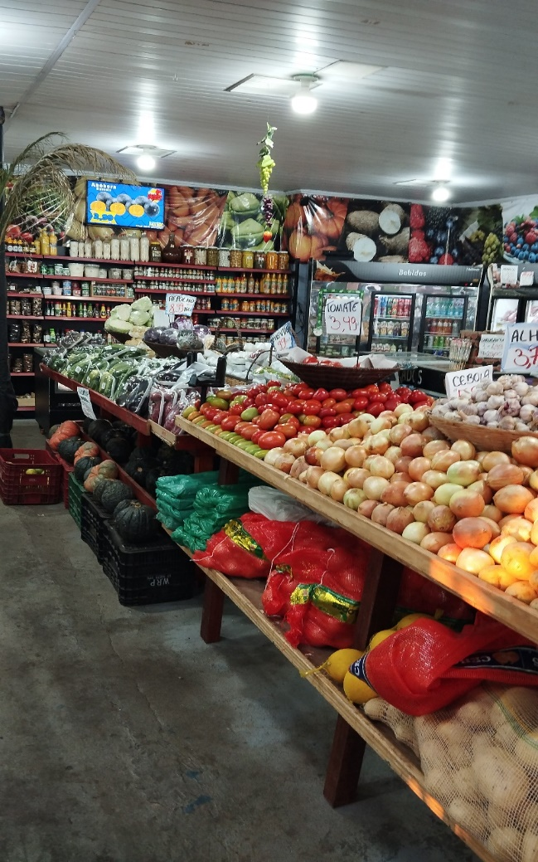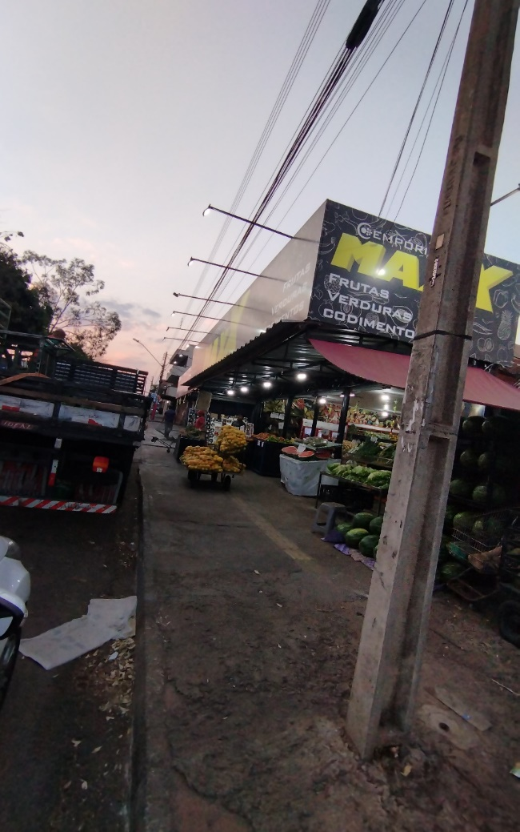

|  |  |  |  |  |  |
| --- | --- | --- | --- | --- | --- |
| TAREFA | DATA INÍCIO | DATA FINAL | DURAÇÃO | RESPONSÁVEL | OBSERVAÇÃO |
| Visita no Local | 19/08/2024 | 19/08/2024 | 1 Dia | Matheus Henrique | Coleta de requisitos e busca de solução |
| Planejamento | 20/08/2024 | 25/08/2024 | 5 Dias | Iury Hilário | Entender a parte que cada um contribuirá |
| Documentação | 25/08/2024 | 25/09/2024 | 31 Dias | Iury Hilário | - |
| Layout | 15/08/2024 | 15/09/2024 | 31 Dias | Matheus Henrique; Pablo Henrique | Criar a estrutura por meio do Figma |
| Banco de Dados | 01/09/2024 | 31/10/2024 | 31 Dias | Matheus Henrique | - |
| Site | 15/09/2024 | 31/10/2024 | 46 Dias | Luighy Oliveira; Pablo Henrique | Fazer as marcações com HTML e CSS |
| PHP | 01/09/2024 | 31/10/2024 | 31 Dias | Vitor Hugo | Começar a programar as funcionalidades |
| JS | 15/09/2024 | 31/10/2024 | 46 Dias | Luighy Oliveira; Pablo Henrique | - |
| Implantação | 11/11/2024 | 15/11/2024 | 5 Dias | Matheus Henrique | Implantar o sistema na empresa Empório MaxX |
|  |  |  |  |  |  |
|  |  |  |  |  |  |
|  |  |  |  |  |  |

**6. CRONOGRAMA**

**7. CONCLUSÃO**

Em conclusão, a modernização do gerenciamento de inventário da Empório MaxX é uma necessidade urgente e estratégica que permitirá à empresa não apenas superar desafios operacionais, mas também consolidar com as tecnologias atuais. A adoção de uma solução tecnológica integrada se mostra fundamental para a transformação dos métodos manuais e dispersos atualmente utilizados, que têm causado perda de informações e ineficiências.

A nova abordagem não apenas trará uma gestão mais eficaz dos produtos, mas também garantirá a precisão dos dados, reduzindo significativamente perdas e desperdícios. A capacidade de gerar relatórios detalhados e análises em tempo real permitirá à Empório MaxX tomar decisões mais informadas e alinhadas às demandas do mercado, melhorando assim a satisfação do cliente e a confiabilidade no fornecimento de produtos.

É importante reconhecer que a implementação de um novo sistema não será isenta de desafios. A resistência à mudança por parte dos colaboradores e a necessidade de treinamento adequado são questões que precisarão ser cuidadosamente gerenciadas. No entanto, com um plano de gerenciamento de mudanças bem estruturado e suporte técnico contínuo, esses riscos podem ser mitigados, garantindo uma transição suave para o novo sistema.

Portanto, ao investir na modernização de seu gerenciamento de inventário, a Empório MaxX não apenas se adapta às exigências do mercado atual, mas também se prepara para um futuro sustentável e promissor. A integração de tecnologias modernas não só potencializa a eficiência operacional, mas também posiciona a empresa como uma referência em qualidade e inovação, atraindo e retendo clientes em um setor cada vez mais digitalizado. Assim, a Empório MaxX estará bem equipada para enfrentar os desafios do futuro e continuar a sua trajetória de sucesso.